

**厦门大学数字图像处理报告**

实验名称：图像复原

系别：

班号：

实验者姓名：

学号：

实验日期：

实验报告完成日期：

指导老师意见：

# 一、实验目的

1、了解图像的退化过程。

2、了解图像复原的目的及意义，加深对图像复原理论的认识。

3、熟练掌握图像复原的方法，主要是滤波器复原方法。

**二、实验原理**

1、图像的退化模型

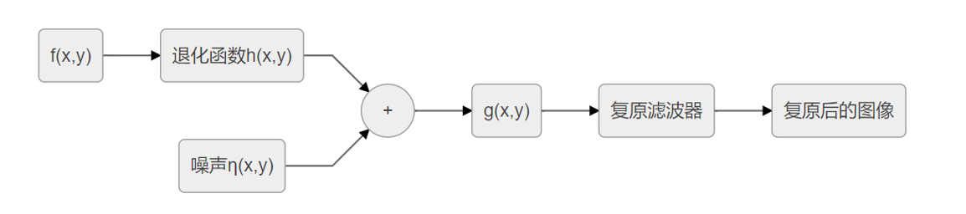

图像退化的数学模型



给出退化图像g(x,y)，我们希望估计出退化函数h，从而可近似地复原f(x,y)

2、图像噪声模型

（1）高斯噪声

（2）瑞利噪声

（3）伽马噪声

（4）均匀密度分布噪声

（5）脉冲噪声（椒盐噪声）

（6）周期噪声

3、针对噪声的图像复原

根据退化模型，只需要退化图像减去噪声即可消去噪声干扰，但是噪声函数通常是无法测量的，且噪声本身具有随机性，即使确切知道噪声种类，也无法确定图像每个位置的噪声情况。因此，直接减去噪声函数来去噪是不行的。

可以采用空间滤波和频域滤波的方法。

# 三、实验内容

## 1. 实验内容一：陷波滤波

使用陷波滤波器消除周期噪声

1. 编写一个程序生成正弦噪声。程序的输入必须是振幅A以及函数中的u和v；

实验代码：

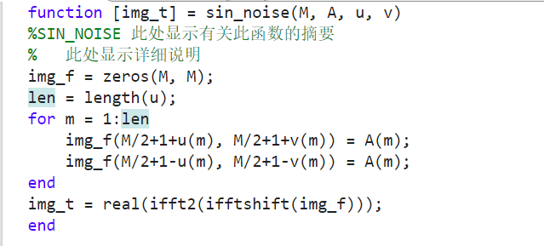

1. 给一张M*M的灰度图像添加正弦噪声，u=M/2-1，v=0，A的值必须足够高，使图像的噪声清晰可见，画出周期噪声和加噪后的图像；

实验程序：

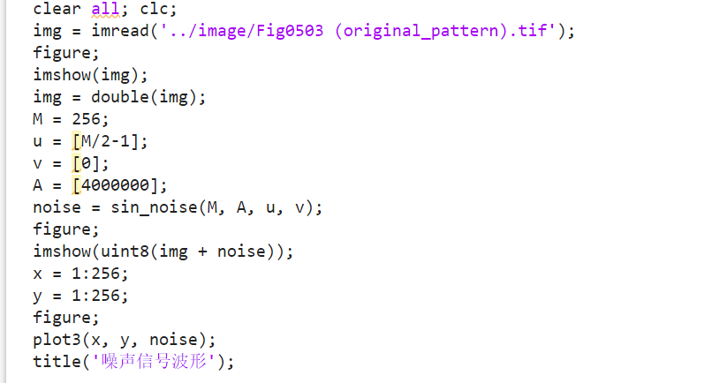

实验结果：

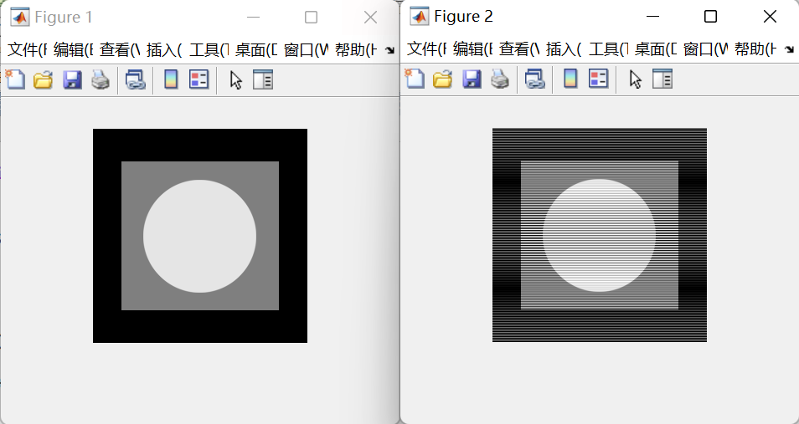

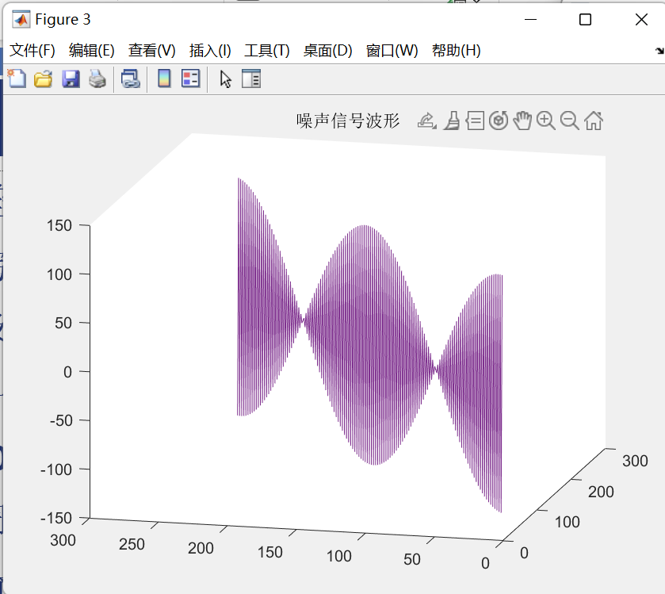

1. 计算和显示图像的光谱（利用实验五知识求解图像频谱）

实验程序：

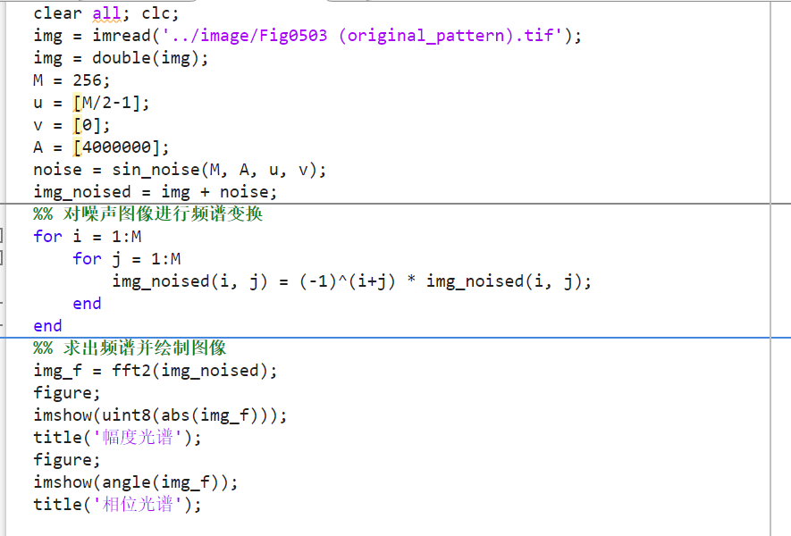

实验结果：

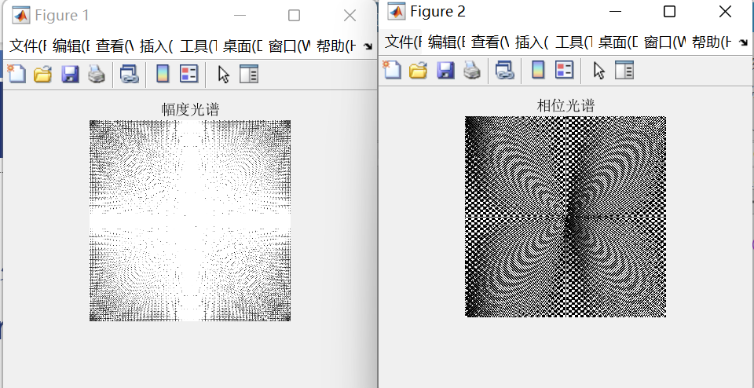

1. 使用陷波滤波器对噪声图像进行滤波

实验程序：

以下为陷波滤波器代码

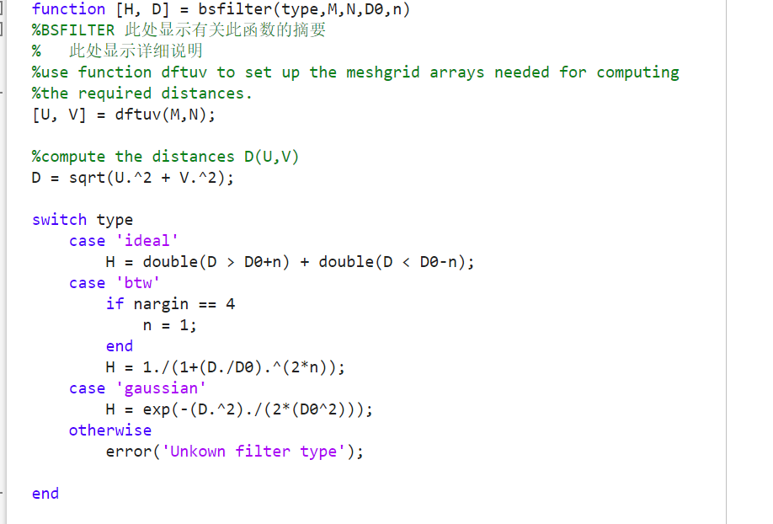

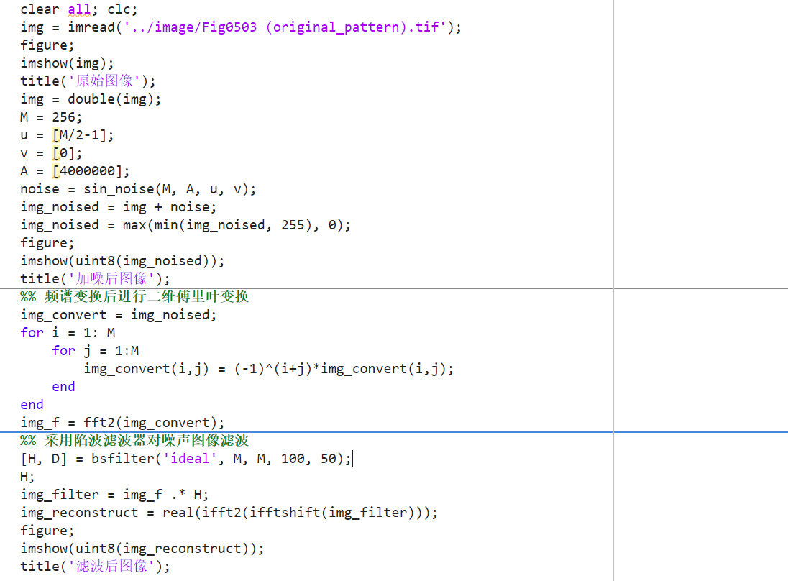

实验结果：

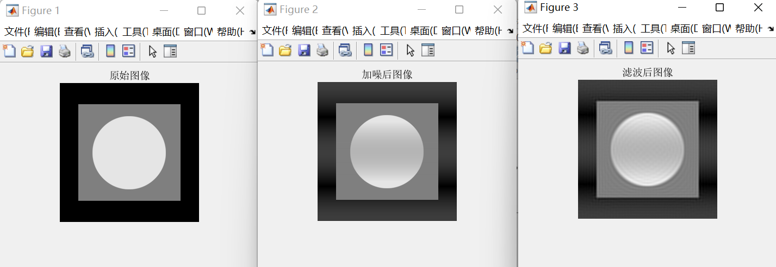

## 2. 实验内容二：大气湍流模型

题目：利用大气湍流的物理退化模型进行复原

1. 根据物理特性，提出的大气湍流退化模型，其中k是与湍流性质有关的常熟，k越大图像越模糊，我们取k=0.0025；

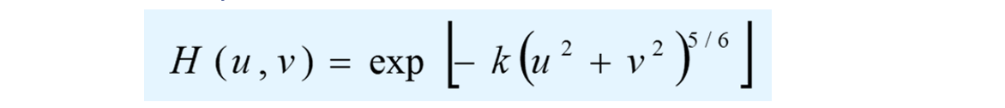

1. 利用大气湍流模型得到无噪退化图像，再叠加均值为0，方差为0.08的高斯噪声，得到有噪退化图像；
2. 利用全逆滤波复原无噪和有噪退化图像，对比分析复原结果；
3. 针对有噪情况，使用半径受限逆滤波复原有噪退化图像，半径设定为33，对比分析全逆滤波和半径受限逆滤波的滤波效果。

实验程序：

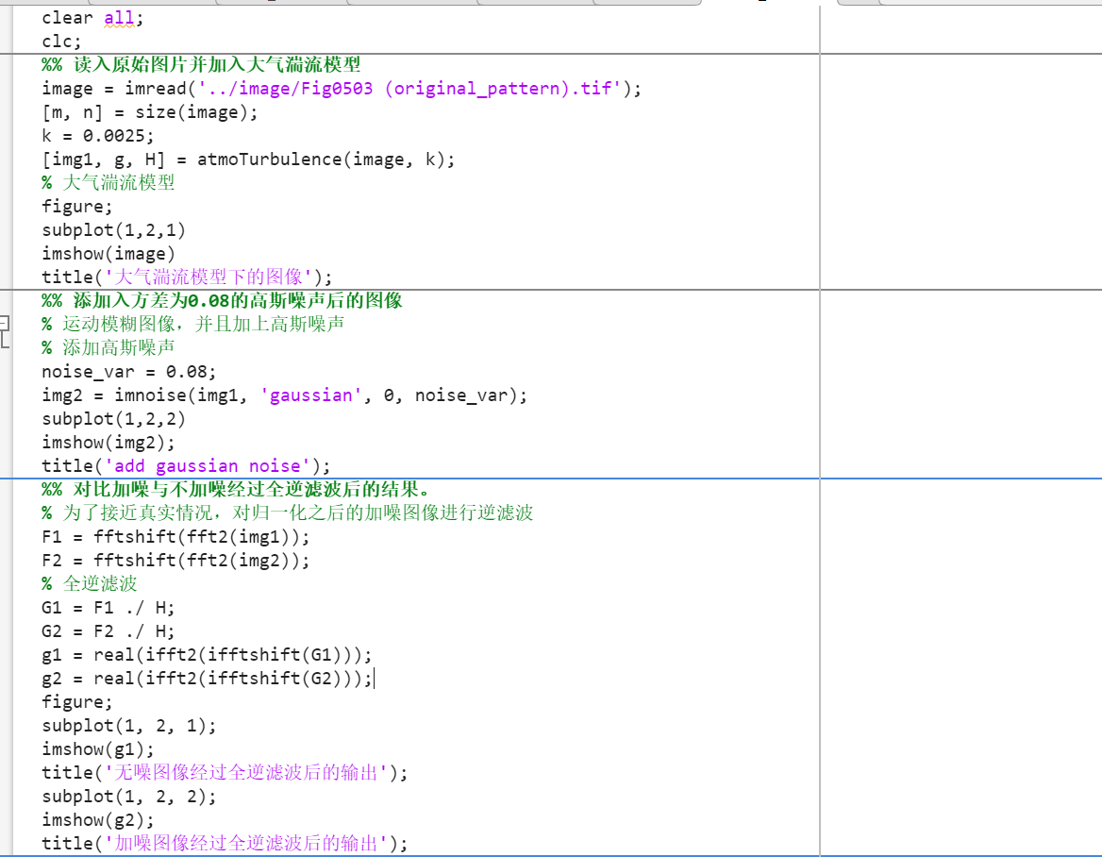

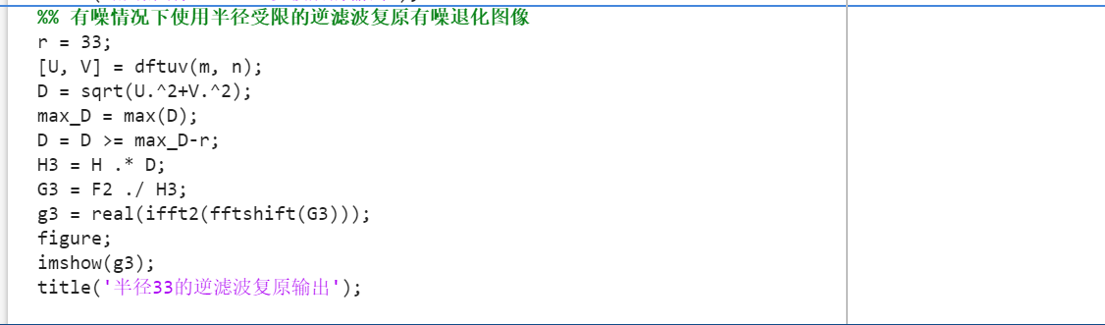

实验结果：

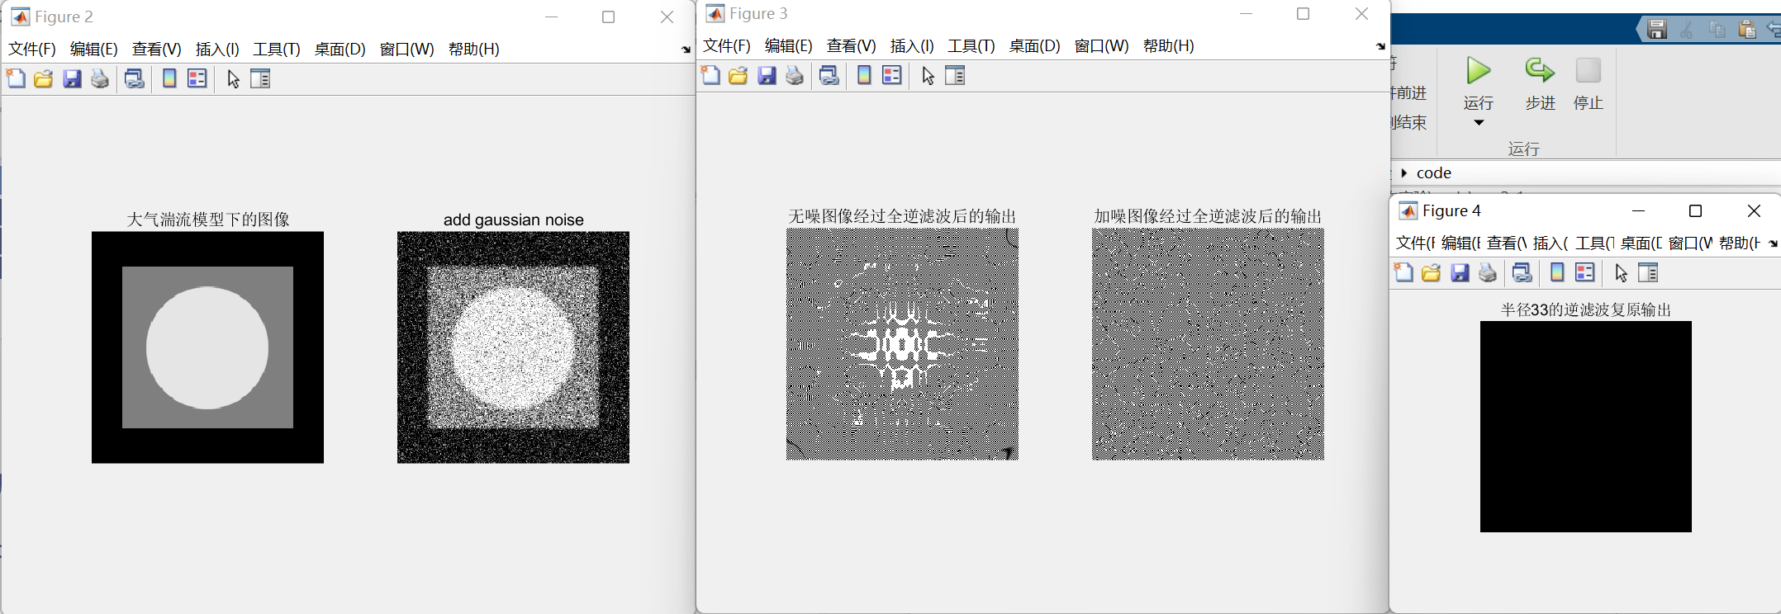

实验分析：对于加噪的图像，采用全逆滤波处理均不能获得较为良好的效果，特别的，采用半径受限的逆滤波时已经完全无法识别图片了。

## 3. 实验内容三：维纳滤波

题目：使用参数维纳滤波进行图像复原

1. 编写一个运动模糊函数，根据运动模糊模型对图像进行模糊，函数可以输入模型的各项参数；
2. 使用模糊函数，T=1在+45度方向上模糊图像；
3. 在模糊图像上添加均值为0，方差分别为0.001，0.01，0.1的高斯噪声；
4. 使用维纳滤波器进行图像复原；
5. 对比分析维纳滤波的滤波效果；

实验程序：

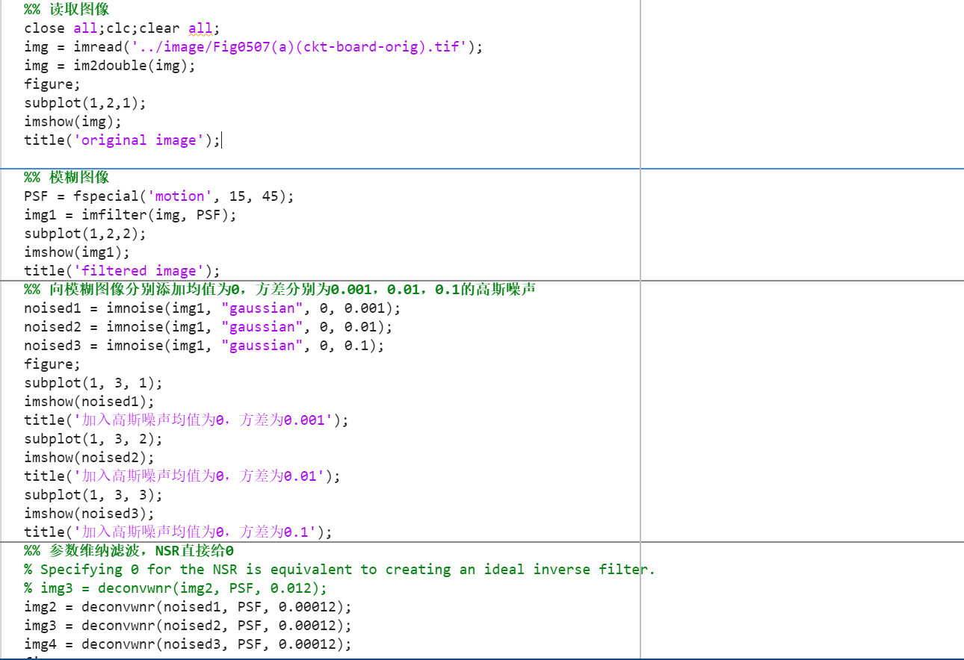

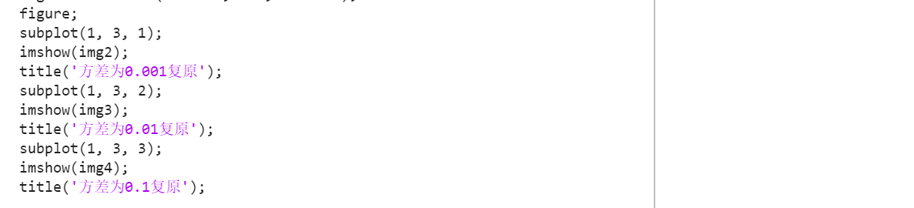

实验结果：

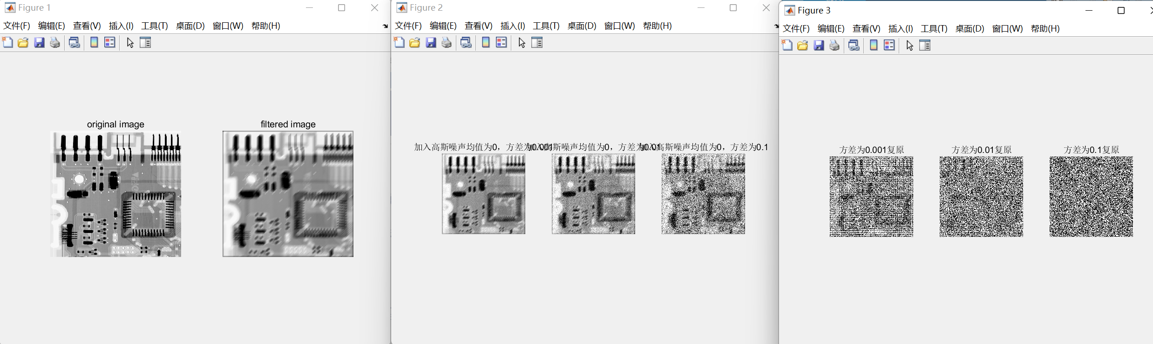

实验分析：我们通过实验可以看出当加入的噪声方差较小时，经过维纳滤波后的效果较好，当加入的噪声方差较大时，维纳滤波效果差。

# 四、实验结论

通过本次实验，我完成了陷波滤波、大气湍流模型复原、维纳滤波的相关实验。在陷波滤波实验中，我学习到了应该如何产生一个二维平面上的正弦噪声，在这个过程中让我领悟到引入频域概念的优点，同时也学习到了如何使用陷波滤波器对正弦噪声进行滤波；在大气湍流模型中，我学习到了应该如何对已知先验分布的退化过程进行图形复原，同时也领悟到在这个过程中可能出现的问题，例如退化传递函数H某个值趋于0导致噪声被无限放大的问题，因此该复原方法受噪声的影响较为严重；在维纳滤波中，我学习到了在不同方向上对图像进行模糊后的结果，同时也分析了对于添加了不同方差的高斯分布噪声后图像经过维纳滤波器复原后的结果，可以发现当噪声方差大到一定程度时，图像复原效果将会特别差。经过以上的实验，让我对理论课中的很多知识点有了更深刻的理解与掌握，有利于我对理论课更好地学习与掌握。